Раздел 1
Задание 0

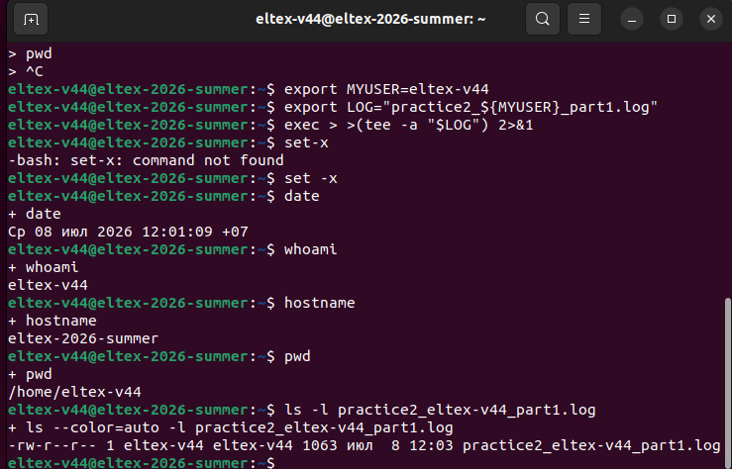
Задание 1

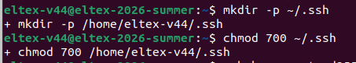
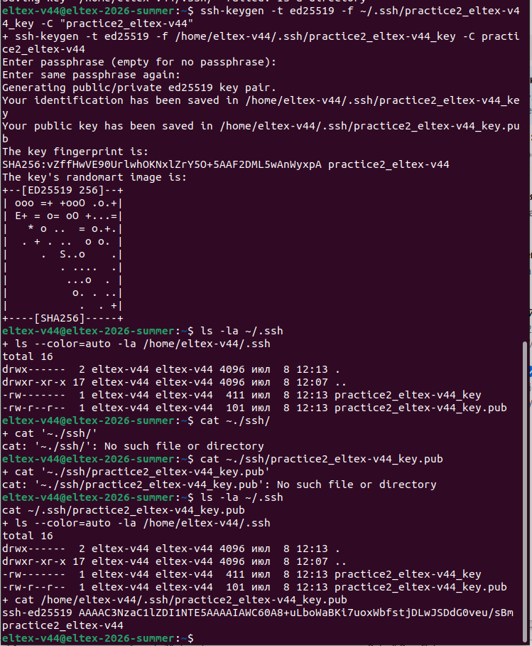
Задание 2
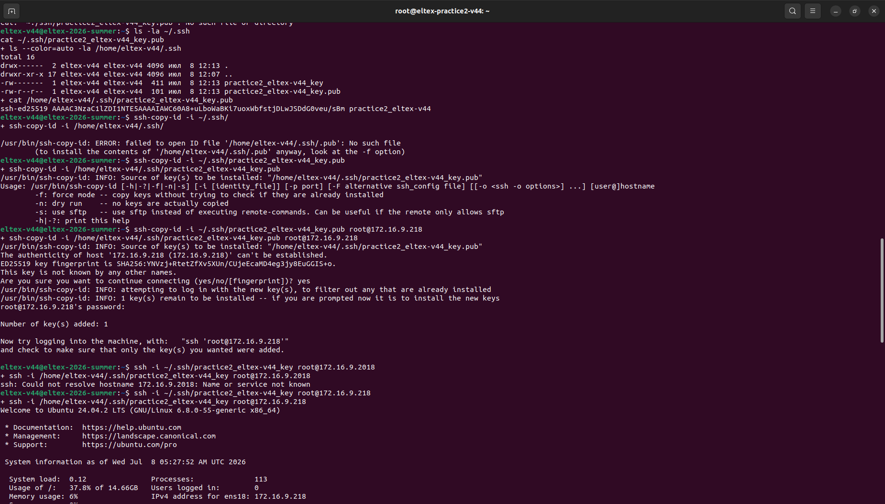
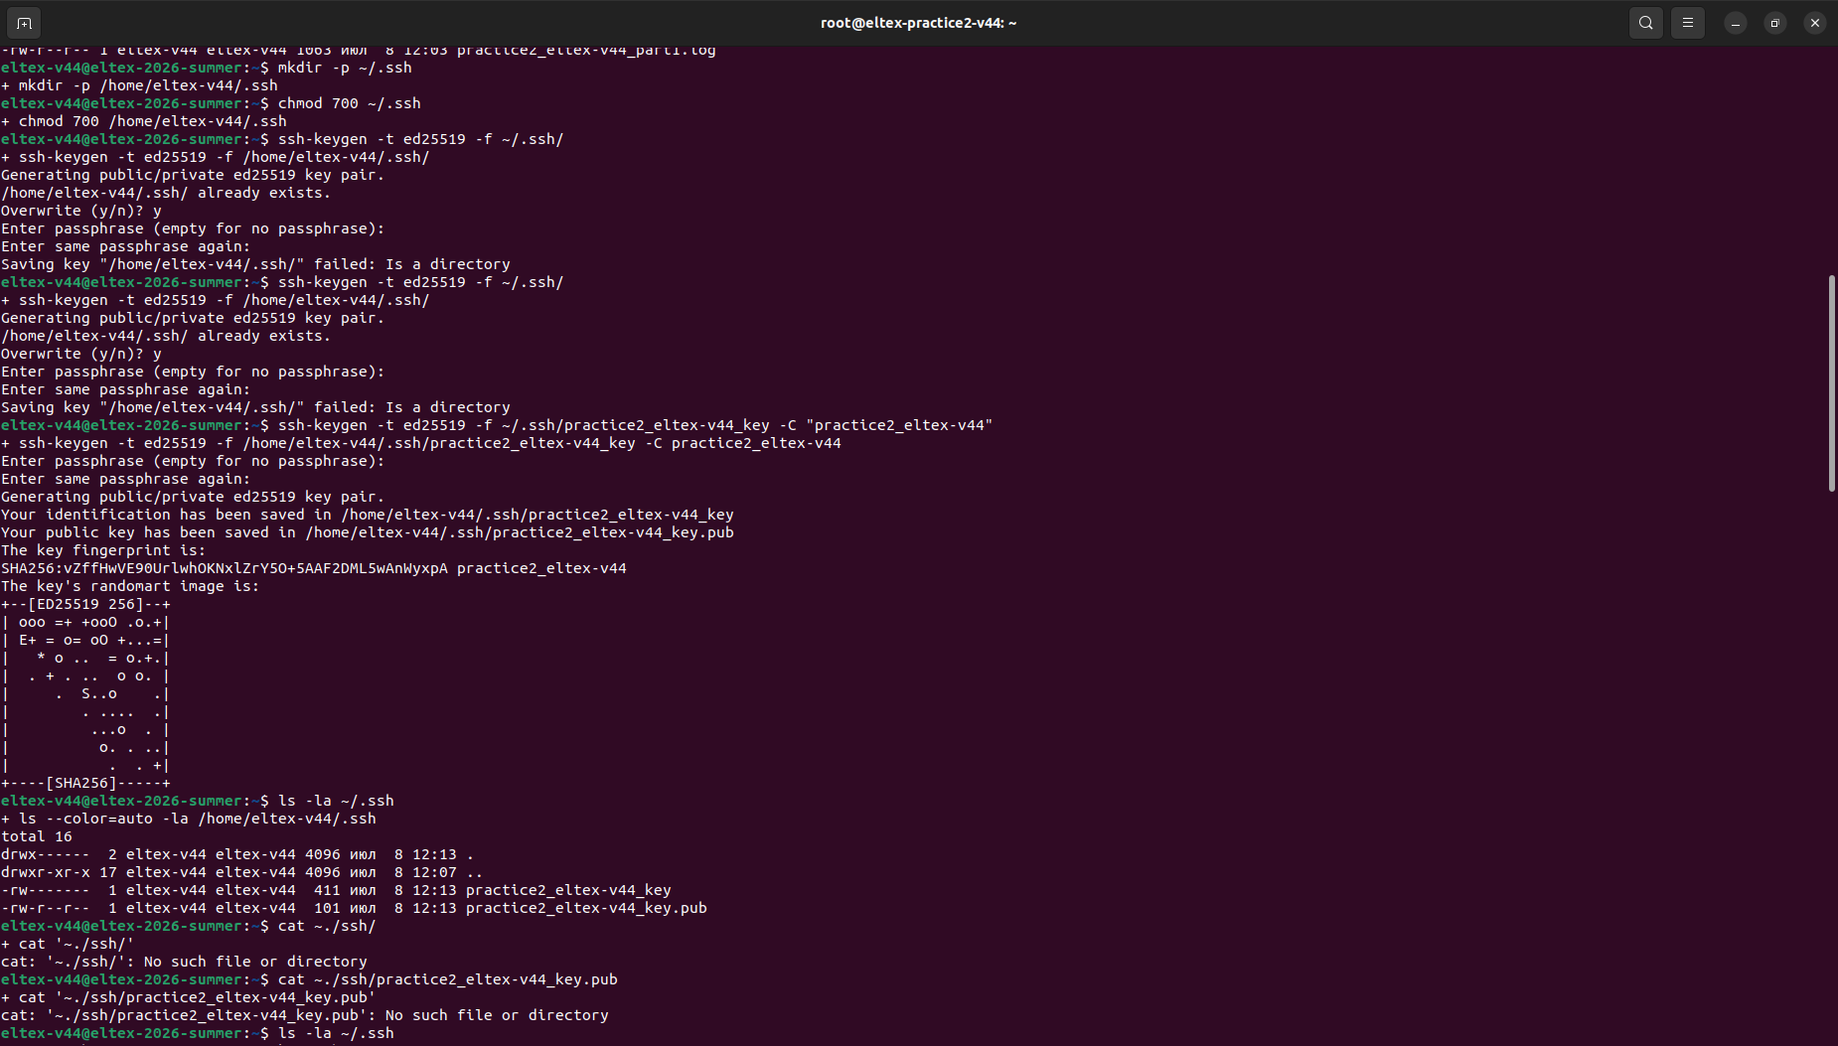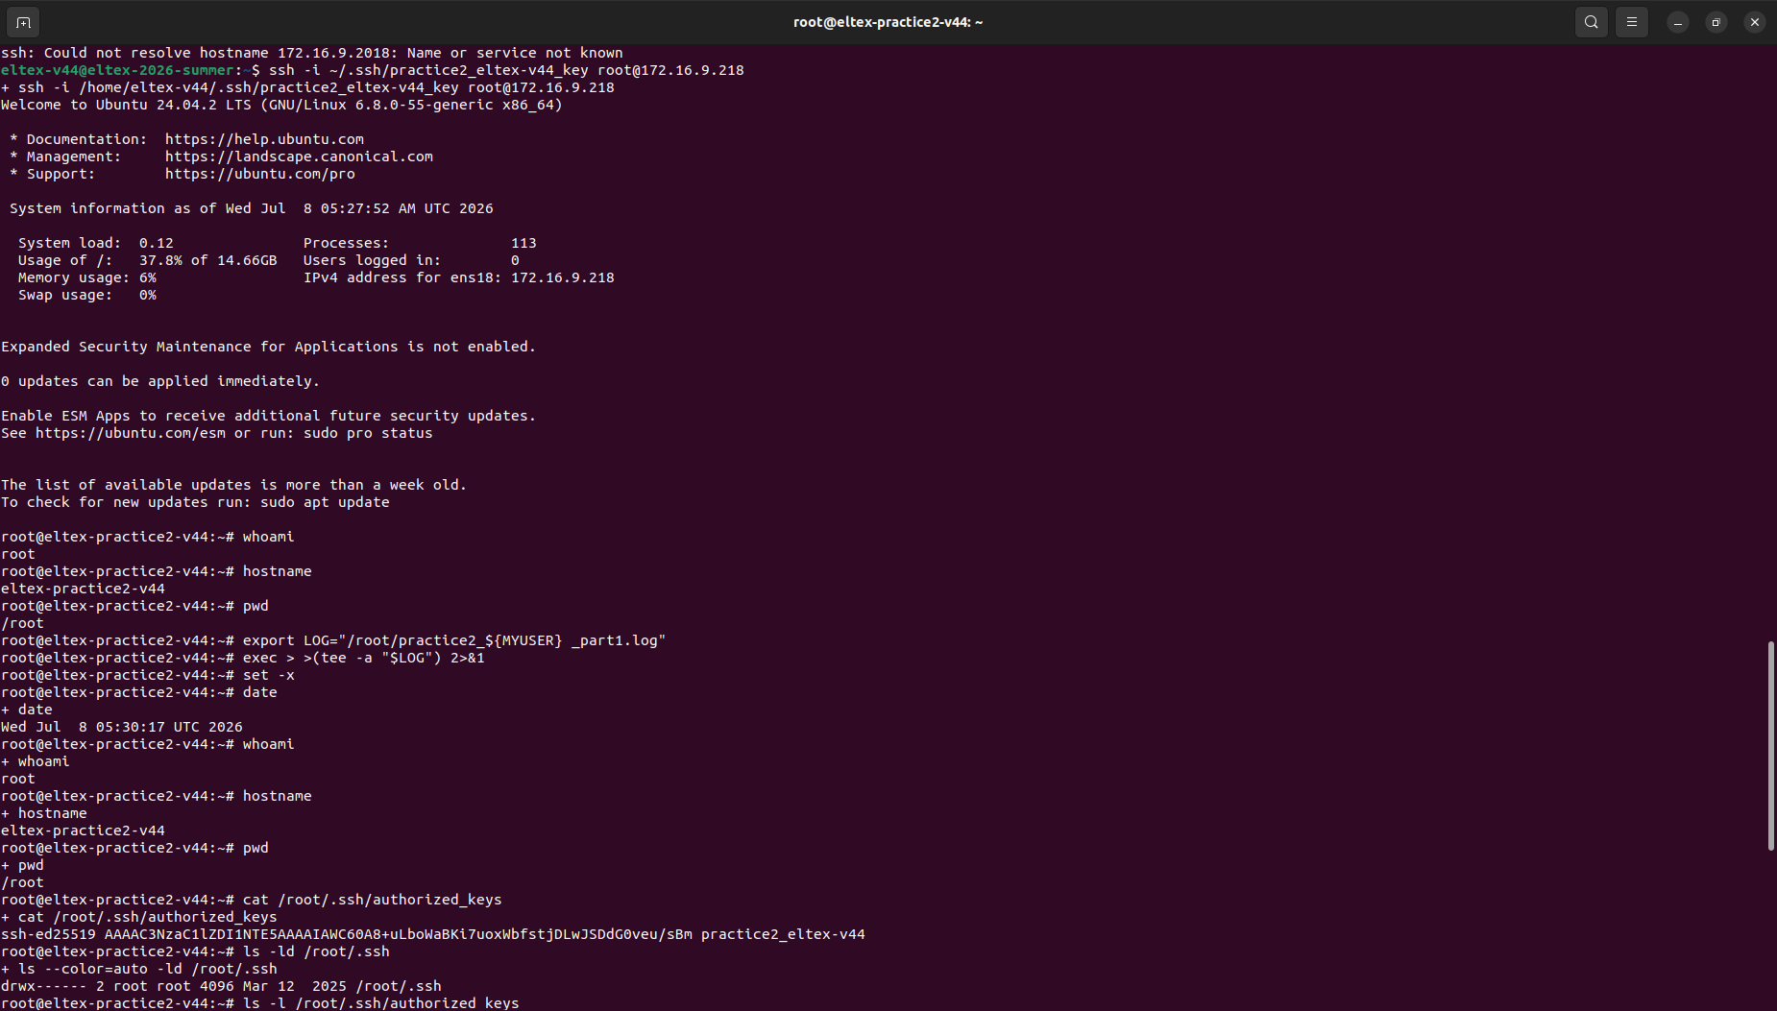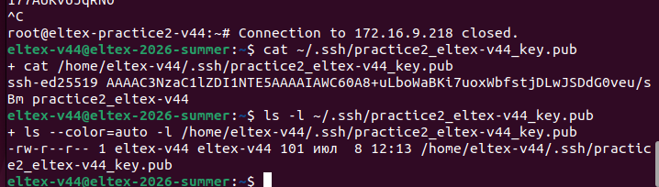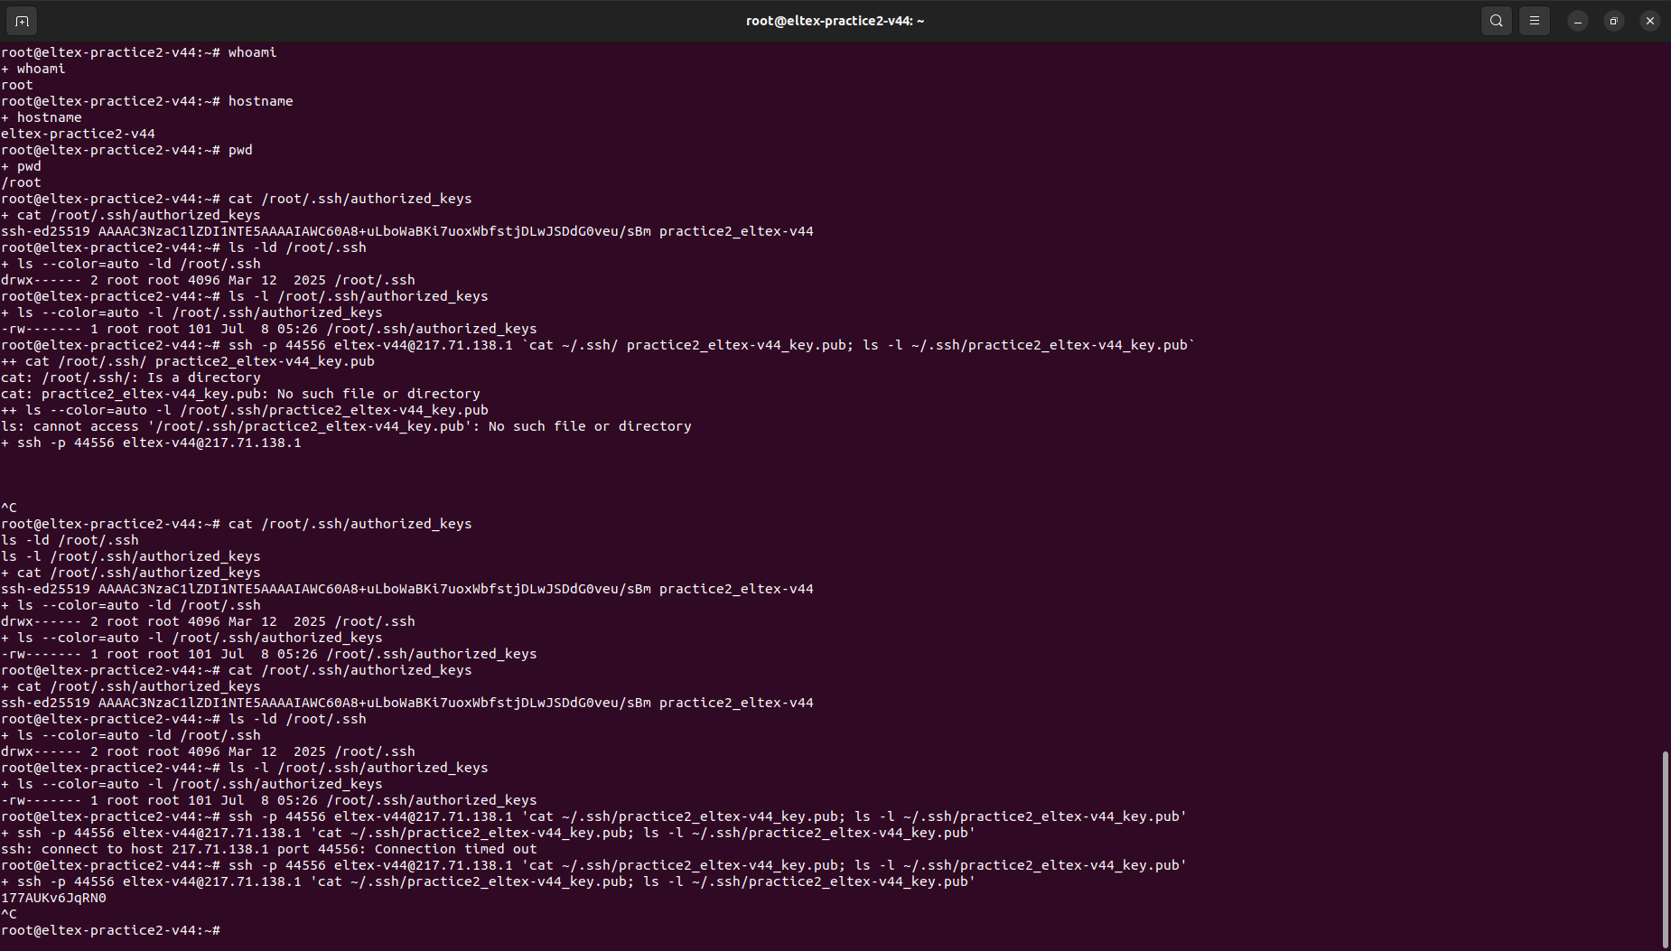
Задание 3
Connection to 172.16.9.218 closed.
eltex-v44@eltex-2026-summer:~$ cat ~/.ssh/practice2_eltex-v44_key.pub
+ cat /home/eltex-v44/.ssh/practice2_eltex-v44_key.pub
ssh-ed25519 AAAAC3NzaC1lZDI1NTE5AAAAIAWC60A8+uLboWaBKi7uoxWbfstjDLwJSDdG0veu/sBm practice2_eltex-v44
eltex-v44@eltex-2026-summer:~$ ls -l ~/.ssh/practice2_eltex-v44_key.pub
+ ls --color=auto -l /home/eltex-v44/.ssh/practice2_eltex-v44_key.pub
-rw-r--r-- 1 eltex-v44 eltex-v44 101 июл 8 12:13 /home/eltex-v44/.ssh/practice2_eltex-v44_key.pub
eltex-v44@eltex-2026-summer:~$ scp ~/.ssh/practice2_eltex-v44_key.pub root@172.16.9.218:/root/server1 _practice2_eltex-v44_key.pub
+ scp /home/eltex-v44/.ssh/practice2_eltex-v44_key.pub root@172.16.9.218:/root/server1 _practice2_eltex-v44_key.pub
_practice2_eltex-v44_key.pub: No such file or directory
eltex-v44@eltex-2026-summer:~$ scp ~/.ssh/practice2_eltex-v44_key.pub root@172.16.9.218:/root/server1_practice2_eltex-v44_key.pub
+ scp /home/eltex-v44/.ssh/practice2_eltex-v44_key.pub root@172.16.9.218:/root/server1_practice2_eltex-v44_key.pub
root@172.16.9.218's password:
eltex-v44@eltex-2026-summer:~$
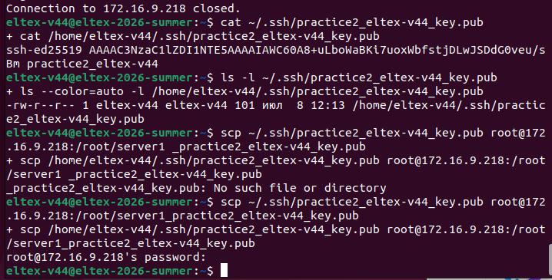
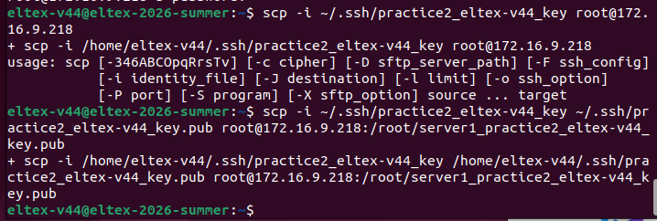

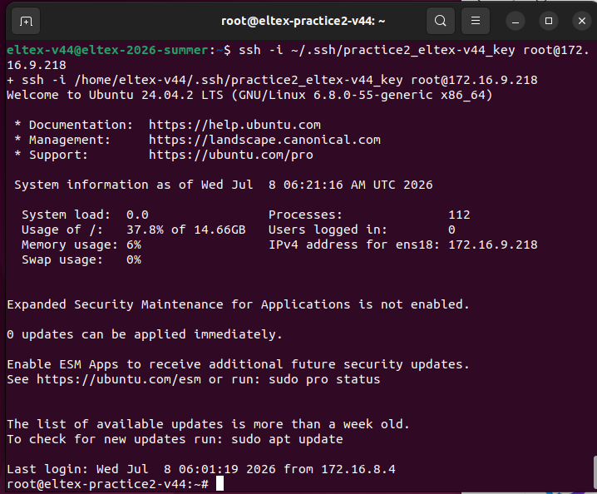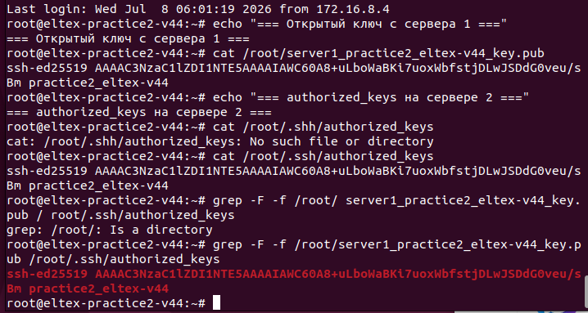
root@eltex-practice2-v44:~# echo "=== Права на копию публичного ключа с сервера 1 ==="
ls -l /root/server1_practice2_eltex-v44_key.pub

echo "=== Права на каталог /root/.ssh сервера 2 ==="
ls -ld /root/.ssh

echo "=== Права на authorized_keys сервера 2 ==="
ls -l /root/.ssh/authorized_keys
=== Права на копию публичного ключа с сервера 1 ===
-rw-r--r-- 1 root root 101 Jul 8 06:18 /root/server1_practice2_eltex-v44_key.pub
=== Права на каталог /root/.ssh сервера 2 ===
drwx------ 2 root root 4096 Mar 12 2025 /root/.ssh
=== Права на authorized_keys сервера 2 ===
-rw------- 1 root root 101 Jul 8 05:26 /root/.ssh/authorized_keys
root@eltex-practice2-v44:~#
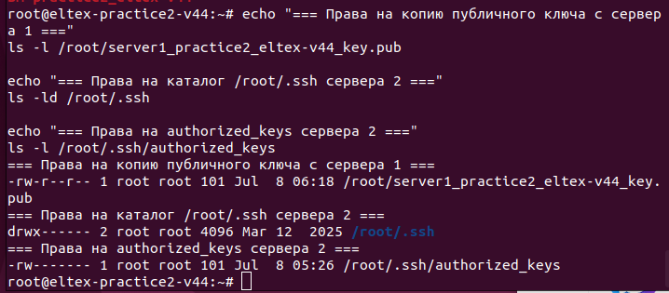
echo "=== Вывод по заданию 3 ==="
echo "Открытый ключ с сервера 1 содержится в /root/.ssh/authorized_keys на сервере 2."
echo "Права /root/.ssh: только root имеет доступ к каталогу."
echo "Права /root/.ssh/authorized_keys: только root имеет чтение и запись."

cat /root/server1_practice2_eltex-v44_key.pub
cat /root/.ssh/authorized_keys
grep -F -f /root/server1_practice2_eltex-v44_key.pub /root/.ssh/authorized_keys
ls -l /root/server1_practice2_eltex-v44_key.pub
ls -ld /root/.ssh
ls -l /root/.ssh/authorized_keys

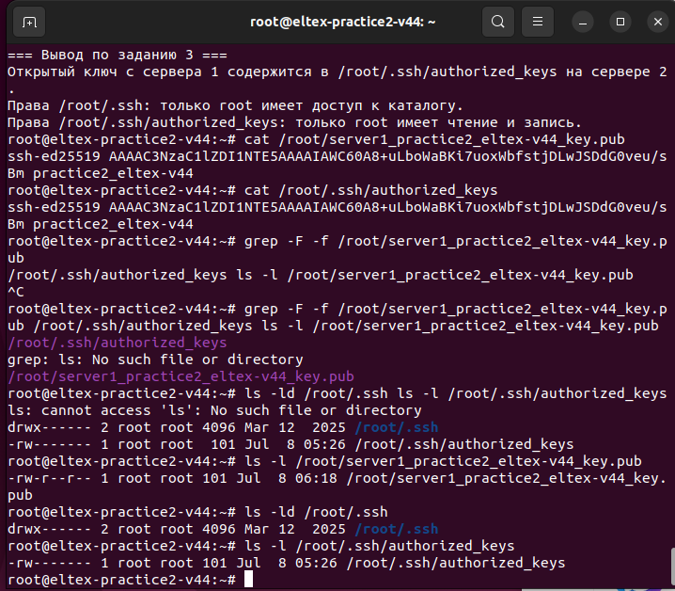
Задание 4
root@eltex-practice2-v44:~# id user1
id: ‘user1’: no such user
root@eltex-practice2-v44:~# useradd -m -s /bin/bash user1
root@eltex-practice2-v44:~# passwd user1
New password:
Retype new password:
passwd: password updated successfully
root@eltex-practice2-v44:~# grep `^user1:` /etc/passwd
^user1:: command not found
^C
root@eltex-practice2-v44:~# grep '^user1:' /etc/passwd
user1:x:1001:1001::/home/user1:/bin/bash
root@eltex-practice2-v44:~# ls -ld /home/user1
drwxr-x--- 2 user1 user1 4096 Jul 8 06:57 /home/user1
root@eltex-practice2-v44:~# su - user1
user1@eltex-practice2-v44:~$ whoami
user1
user1@eltex-practice2-v44:~$ pwd
/home/user1
user1@eltex-practice2-v44:~$ echo $SHELL
/bin/bash
user1@eltex-practice2-v44:~$ exit
logout
root@eltex-practice2-v44:~# echo "=== Пункт 4 выполнен ==="
echo "Пользователь user1 создан командой useradd с домашним каталогом /home/user1 и shell /bin/bash. Пароль для user1 задан."
=== Пункт 4 выполнен ===
Пользователь user1 создан командой useradd с домашним каталогом /home/user1 и shell /bin/bash. Пароль для user1 задан.
root@eltex-practice2-v44:~# ^C
root@eltex-practice2-v44:~#
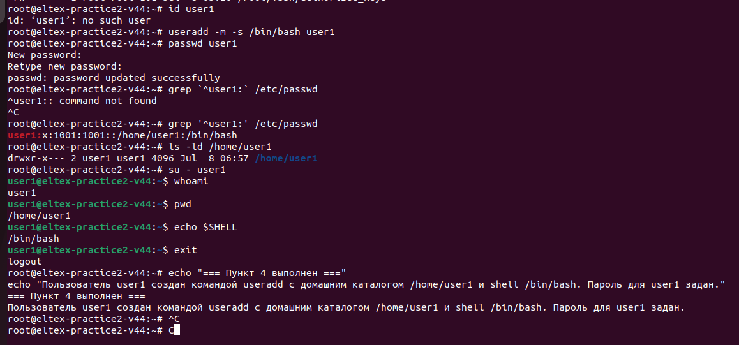
Задание 5
root@eltex-practice2-v44:~# id user2
id: ‘user2’: no such user
root@eltex-practice2-v44:~# id user3
id: ‘user3’: no such user
root@eltex-practice2-v44:~# adduser user2
info: Adding user `user2' ...
info: Selecting UID/GID from range 1000 to 59999 ...
info: Adding new group `user2' (1002) ...
info: Adding new user `user2' (1002) with group `user2 (1002)' ...
info: Creating home directory `/home/user2' ...
info: Copying files from `/etc/skel' ...
New password:
Retype new password:
passwd: password updated successfully
Changing the user information for user2
Enter the new value, or press ENTER for the default
Full Name []:
Room Number []:
Work Phone []:
Home Phone []:
Other []:
Is the information correct? [Y/n] Y
info: Adding new user `user2' to supplemental / extra groups `users' ...
info: Adding user `user2' to group `users' ...
root@eltex-practice2-v44:~# adduser user3
info: Adding user `user3' ...
info: Selecting UID/GID from range 1000 to 59999 ...
info: Adding new group `user3' (1003) ...
info: Adding new user `user3' (1003) with group `user3 (1003)' ...
info: Creating home directory `/home/user3' ...
info: Copying files from `/etc/skel' ...
New password:
Retype new password:
Sorry, passwords do not match.
passwd: Authentication token manipulation error
passwd: password unchanged
Try again? [y/N] y
New password:
Retype new password:
passwd: password updated successfully
Changing the user information for user3
Enter the new value, or press ENTER for the default
Full Name []:
Room Number []:
Work Phone []:
Home Phone []:
Other []:
Is the information correct? [Y/n] Y
info: Adding new user `user3' to supplemental / extra groups `users' ...
info: Adding user `user3' to group `users' ...
root@eltex-practice2-v44:~# grep '^user2:' /etc/passwd
user2:x:1002:1002:,,,:/home/user2:/bin/bash
root@eltex-practice2-v44:~# grep '^user3:' /etc/passwd
user3:x:1003:1003:,,,:/home/user3:/bin/bash
root@eltex-practice2-v44:~# ls -ld /home/user2
drwxr-x--- 2 user2 user2 4096 Jul 8 07:09 /home/user2
root@eltex-practice2-v44:~# ls -ld /home/user3
drwxr-x--- 2 user3 user3 4096 Jul 8 07:12 /home/user3
root@eltex-practice2-v44:~# su - user2
user2@eltex-practice2-v44:~$ whoami
user2
user2@eltex-practice2-v44:~$ pwd
/home/user2
user2@eltex-practice2-v44:~$ echo $SHELL
/bin/bash
user2@eltex-practice2-v44:~$ exit
logout
root@eltex-practice2-v44:~# su - user3
user3@eltex-practice2-v44:~$ whoami
user3
user3@eltex-practice2-v44:~$ pwd
/home/user3
user3@eltex-practice2-v44:~$ echo $SHELL
/bin/bash
user3@eltex-practice2-v44:~$ exit
logout
root@eltex-practice2-v44:~# echo "=== Пункт 5 выполнен ==="
echo "Пользователи user2 и user3 созданы командой adduser. Домашние каталоги и shell /bin/bash проверены."
=== Пункт 5 выполнен ===
Пользователи user2 и user3 созданы командой adduser. Домашние каталоги и shell /bin/bash проверены.
root@eltex-practice2-v44:~#
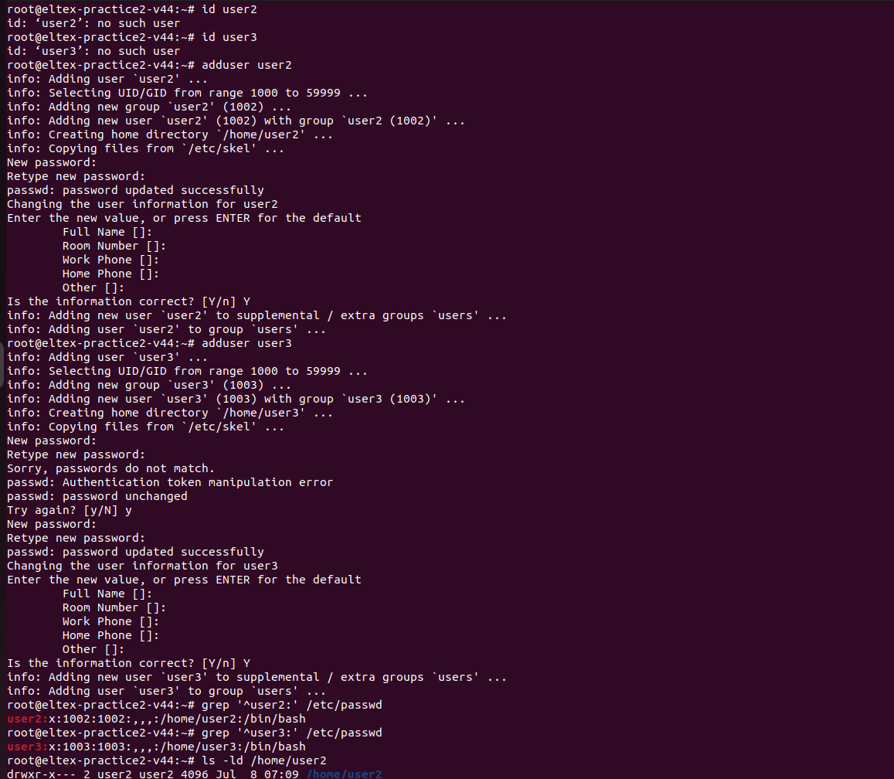
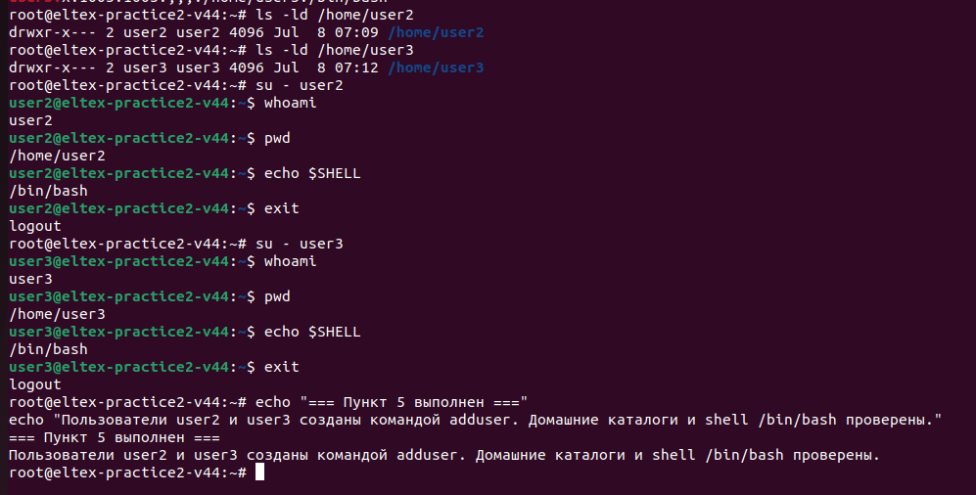
Задание 6

root@eltex-practice2-v44:~# grep '^user3:' /etc/passwd
user3:x:1003:1003:,,,:/home/user3:/bin/bash
root@eltex-practice2-v44:~# usermod -s /usr/sbin/nologin user3
root@eltex-practice2-v44:~# grep '^user3:' /etc/passwd
user3:x:1003:1003:,,,:/home/user3:/usr/sbin/nologin
root@eltex-practice2-v44:~# su user3
This account is currently not available.
root@eltex-practice2-v44:~# su -s /bin/bash user3
user3@eltex-practice2-v44:/root$ whoami
user3
user3@eltex-practice2-v44:/root$ pwd
/root
user3@eltex-practice2-v44:/root$ echo $SHELL
/bin/bash
user3@eltex-practice2-v44:/root$ exit
exit
root@eltex-practice2-v44:~# echo "=== Пункт 6 выполнен ==="
echo "Для user3 shell изменён на /usr/sbin/nologin."
echo "Вход через su user3 без параметров не выполняется, так как установлен nologin."
echo "Вход через su - user3 -s /bin/bash выполнен успешно."
=== Пункт 6 выполнен ===
Для user3 shell изменён на /usr/sbin/nologin.
Вход через su user3 без параметров не выполняется, так как установлен nologin.
Вход через su - user3 -s /bin/bash выполнен успешно.
root@eltex-practice2-v44:~#
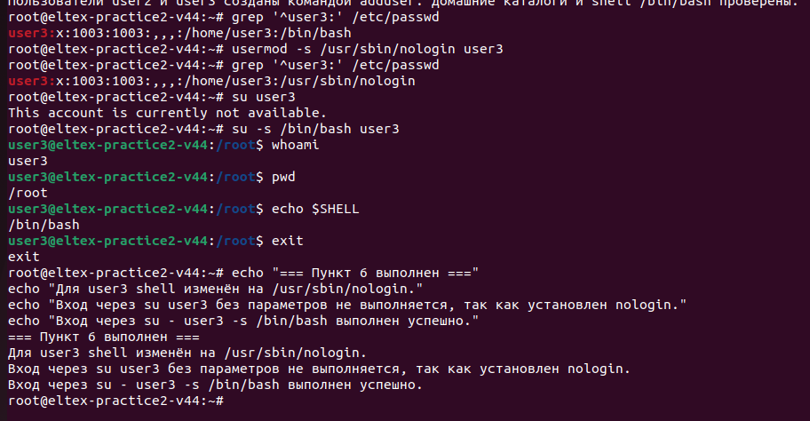
Задание 7

root@eltex-practice2-v44:~# groupadd practice2grp
root@eltex-practice2-v44:~# getent group practice2grp
practice2grp:x:1004:
root@eltex-practice2-v44:~# usermod -aG practice2grp user1
root@eltex-practice2-v44:~# usermod -aG practice2grp user2
root@eltex-practice2-v44:~# usermod -aG practice2grp user3
root@eltex-practice2-v44:~# id user1
uid=1001(user1) gid=1001(user1) groups=1001(user1),1004(practice2grp)
root@eltex-practice2-v44:~# id user2
uid=1002(user2) gid=1002(user2) groups=1002(user2),100(users),1004(practice2grp)
root@eltex-practice2-v44:~# id user3
uid=1003(user3) gid=1003(user3) groups=1003(user3),100(users),1004(practice2grp)
root@eltex-practice2-v44:~# echo "=== Пункт 7 выполнен ==="
echo "Создана группа practice2grp."
echo "Пользователи user1, user2 и user3 добавлены в practice2grp как дополнительную группу."
echo "Список групп пользователей user1, user2 и user3 проверен командами id и groups."
=== Пункт 7 выполнен ===
Создана группа practice2grp.
Пользователи user1, user2 и user3 добавлены в practice2grp как дополнительную группу.
Список групп пользователей user1, user2 и user3 проверен командами id и groups.
root@eltex-practice2-v44:~#
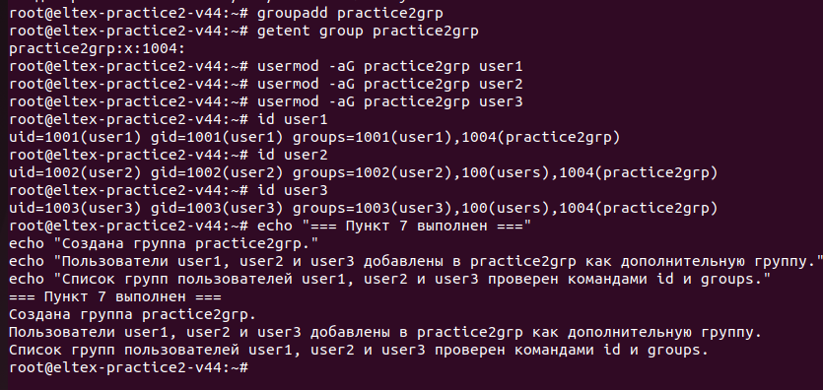
Задание 8
root@eltex-practice2-v44:~# mkdir -p /opt/share
root@eltex-practice2-v44:~# chown root:practice2grp /opt/share
root@eltex-practice2-v44:~# chmod 2770 /opt/share
root@eltex-practice2-v44:~# ls -ld /opt/share
drwxrws--- 2 root practice2grp 4096 Jul 8 07:52 /opt/share
root@eltex-practice2-v44:~# echo "=== Пункт 8 выполнен ==="
echo "Каталог /opt/share создан."
echo "Группа-владелец каталога /opt/share: practice2grp."
echo "На каталог /opt/share установлен SGID, права для группы rwx."
=== Пункт 8 выполнен ===
Каталог /opt/share создан.
Группа-владелец каталога /opt/share: practice2grp.
На каталог /opt/share установлен SGID, права для группы rwx.
root@eltex-practice2-v44:~#
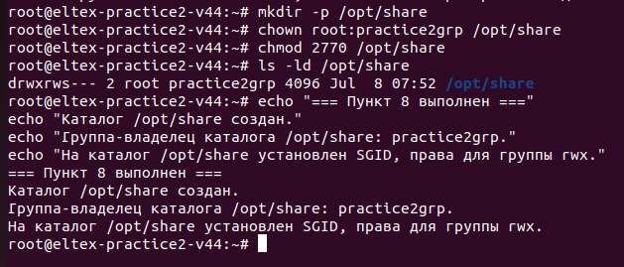

Задание 9

root@eltex-practice2-v44:~# echo 'umask 004' >> /home/user1/.bashrc
chown user1:user1 /home/user1/.bashrc
root@eltex-practice2-v44:~# tail -5 /home/user1/.bashrc
elif [ -f /etc/bash_completion ]; then
. /etc/bash_completion
fi
fi
umask 004
root@eltex-practice2-v44:~# umask 004
root@eltex-practice2-v44:~# su - user1 -c 'umask'
0002
root@eltex-practice2-v44:~# su - user1 -c 'touch /opt/share/user1_umask_test.txt'
root@eltex-practice2-v44:~# ls -l /opt/share/user1_umask_test.txt
-rw-rw-r-- 1 user1 practice2grp 0 Jul 8 08:00 /opt/share/user1_umask_test.txt
root@eltex-practice2-v44:~# echo "=== Пункт 9 выполнен ==="
echo "Для user1 перманентно задан umask 004 в /home/user1/.bashrc."
echo "Новый файл user1 создан без права чтения для прочих пользователей."
=== Пункт 9 выполнен ===
Для user1 перманентно задан umask 004 в /home/user1/.bashrc.
Новый файл user1 создан без права чтения для прочих пользователей.
root@eltex-practice2-v44:~# rm -f /opt/share/user1_umask_test.txt
root@eltex-practice2-v44:~# echo 'umask 004' >> /home/user1/.profile
chown user1:user1 /home/user1/.profile
root@eltex-practice2-v44:~# tail -5 /home/user1/.profile
# set PATH so it includes user's private bin if it exists
if [ -d "$HOME/.local/bin" ] ; then
PATH="$HOME/.local/bin:$PATH"
fi
umask 004
root@eltex-practice2-v44:~# su - user1 -c 'unmask'
-bash: line 1: unmask: command not found
root@eltex-practice2-v44:~# su - user1 -c 'umask'
0004
root@eltex-practice2-v44:~# su - user1 - c 'touch /opt/share/user1_unmask_test.txt'
-bash: c: No such file or directory
root@eltex-practice2-v44:~# su - user1 -c 'touch /opt/share/user1_umask_test.txt'
root@eltex-practice2-v44:~# ls -l /opt/share/user1_umask_test.txt
-rw-rw--w- 1 user1 practice2grp 0 Jul 8 08:09 /opt/share/user1_umask_test.txt
root@eltex-practice2-v44:~# echo "=== Пункт 9 выполнен ==="
echo "Для user1 перманентно задан umask 004 в /home/user1/.bashrc."
echo "Новый файл user1 создан без права чтения для прочих пользователей."
=== Пункт 9 выполнен ===
Для user1 перманентно задан umask 004 в /home/user1/.bashrc.
Новый файл user1 создан без права чтения для прочих пользователей.

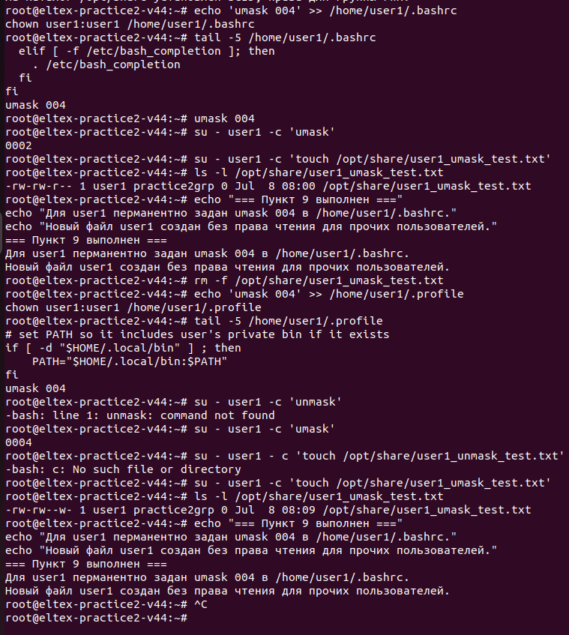
Задание 10

root@eltex-practice2-v44:~# rm -f /opt/share/user1_umask_test.txt
root@eltex-practice2-v44:~# su - user1 -c 'echo "file from user1" > /opt/share/file_user1.txt'
root@eltex-practice2-v44:~# su - user2 -c 'echo "file from user2" > /opt/share/file_user2.txt'
root@eltex-practice2-v44:~# su -s /bin/bash user3 -c 'echo "file from user3" > /opt/share/file_user3.txt
> `
> ^C
root@eltex-practice2-v44:~# su -s /bin/bash user3 -c 'echo "file from user3" > /opt/share/file_user3.txt'
root@eltex-practice2-v44:~# ls -l /opt/share
total 12
-rw-rw--w- 1 user1 practice2grp 16 Jul 8 08:18 file_user1.txt
-rw-rw-r-- 1 user2 practice2grp 16 Jul 8 08:18 file_user2.txt
-rw-rw-r-- 1 user3 practice2grp 16 Jul 8 08:19 file_user3.txt
root@eltex-practice2-v44:~# su - user1 -c 'rm -v /opt/share/file_user2.txt'
removed '/opt/share/file_user2.txt'
root@eltex-practice2-v44:~# su - user2 -c 'rm -v /opt/share/file_user3.txt'
removed '/opt/share/file_user3.txt'
root@eltex-practice2-v44:~# su -s /bin/bash user3 -c 'rm -v /opt/share/file_user1.txt'
removed '/opt/share/file_user1.txt'
root@eltex-practice2-v44:~# ls -l /opt/share
total 0
root@eltex-practice2-v44:~# echo "=== Пункт 10 выполнен ==="
echo "Пользователи user1, user2 и user3 создали файлы в /opt/share."
echo "Без sticky bit пользователи смогли удалить файлы, созданные другими пользователями."
=== Пункт 10 выполнен ===
Пользователи user1, user2 и user3 создали файлы в /opt/share.
Без sticky bit пользователи смогли удалить файлы, созданные другими пользователями.
root@eltex-practice2-v44:~#
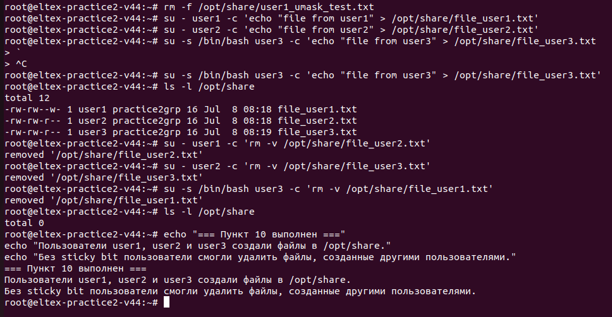

Задание 11

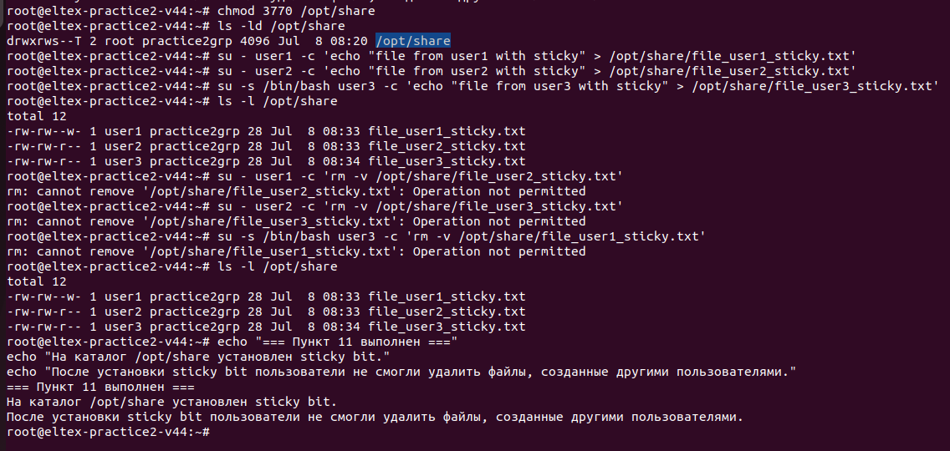
root@eltex-practice2-v44:~# chmod 3770 /opt/share
root@eltex-practice2-v44:~# ls -ld /opt/share
drwxrws--T 2 root practice2grp 4096 Jul 8 08:20 /opt/share
root@eltex-practice2-v44:~# su - user1 -c 'echo "file from user1 with sticky" > /opt/share/file_user1_sticky.txt'
root@eltex-practice2-v44:~# su - user2 -c 'echo "file from user2 with sticky" > /opt/share/file_user2_sticky.txt'
root@eltex-practice2-v44:~# su -s /bin/bash user3 -c 'echo "file from user3 with sticky" > /opt/share/file_user3_sticky.txt'
root@eltex-practice2-v44:~# ls -l /opt/share
total 12
-rw-rw--w- 1 user1 practice2grp 28 Jul 8 08:33 file_user1_sticky.txt
-rw-rw-r-- 1 user2 practice2grp 28 Jul 8 08:33 file_user2_sticky.txt
-rw-rw-r-- 1 user3 practice2grp 28 Jul 8 08:34 file_user3_sticky.txt
root@eltex-practice2-v44:~# su - user1 -c 'rm -v /opt/share/file_user2_sticky.txt'
rm: cannot remove '/opt/share/file_user2_sticky.txt': Operation not permitted
root@eltex-practice2-v44:~# su - user2 -c 'rm -v /opt/share/file_user3_sticky.txt'
rm: cannot remove '/opt/share/file_user3_sticky.txt': Operation not permitted
root@eltex-practice2-v44:~# su -s /bin/bash user3 -c 'rm -v /opt/share/file_user1_sticky.txt'
rm: cannot remove '/opt/share/file_user1_sticky.txt': Operation not permitted
root@eltex-practice2-v44:~# ls -l /opt/share
total 12
-rw-rw--w- 1 user1 practice2grp 28 Jul 8 08:33 file_user1_sticky.txt
-rw-rw-r-- 1 user2 practice2grp 28 Jul 8 08:33 file_user2_sticky.txt
-rw-rw-r-- 1 user3 practice2grp 28 Jul 8 08:34 file_user3_sticky.txt
root@eltex-practice2-v44:~# echo "=== Пункт 11 выполнен ==="
echo "На каталог /opt/share установлен sticky bit."
echo "После установки sticky bit пользователи не смогли удалить файлы, созданные другими пользователями."
=== Пункт 11 выполнен ===
На каталог /opt/share установлен sticky bit.
После установки sticky bit пользователи не смогли удалить файлы, созданные другими пользователями.
root@eltex-practice2-v44:~#

Задание 12

root@eltex-practice2-v44:~# which dmesg
/usr/bin/dmesg
root@eltex-practice2-v44:~# echo 'user1 ALL=(root) NOPASSWD: /usr/bin/dmesg' > /etc/sudoers.d/user1-dmesg
chmod 440 /etc/sudoers.d/user1-dmesg
visudo -c
/etc/sudoers: parsed OK
/etc/sudoers.d/README: parsed OK
/etc/sudoers.d/user1-dmesg: parsed OK
root@eltex-practice2-v44:~# su - user1 -c 'sudo /usr/bin/dmesg | head'
[ 0.000000] Linux version 6.8.0-55-generic (buildd@lcy02-amd64-095) (x86_64-linux-gnu-gcc-13 (Ubuntu 13.3.0-6ubuntu2~24.04) 13.3.0, GNU ld (GNU Binutils for Ubuntu) 2.42) #57-Ubuntu SMP PREEMPT_DYNAMIC Wed Feb 12 23:42:21 UTC 2025 (Ubuntu 6.8.0-55.57-generic 6.8.12)
[ 0.000000] Command line: BOOT_IMAGE=/vmlinuz-6.8.0-55-generic root=/dev/mapper/ubuntu--vg-ubuntu--lv ro
[ 0.000000] KERNEL supported cpus:
[ 0.000000] Intel GenuineIntel
[ 0.000000] AMD AuthenticAMD
[ 0.000000] Hygon HygonGenuine
[ 0.000000] Centaur CentaurHauls
[ 0.000000] zhaoxin Shanghai
[ 0.000000] BIOS-provided physical RAM map:
[ 0.000000] BIOS-e820: [mem 0x0000000000000000-0x000000000009fbff] usable
root@eltex-practice2-v44:~# cat > /usr/local/bin/user2_dmesg.sh <<'EOF'
#!/bin/bash
/usr/bin/dmesg
EOF
root@eltex-practice2-v44:~# chown root:root /usr/local/bin/user2_dmesg.sh
chmod 4755 /usr/local/bin/user2_dmesg.sh
root@eltex-practice2-v44:~# ls -l /usr/local/bin/user2_dmesg.sh
-rwsr-xr-x 1 root root 27 Jul 8 09:02 /usr/local/bin/user2_dmesg.sh
root@eltex-practice2-v44:~# su - user2 -c '/usr/local/bin/user2_dmesg.sh | head'
dmesg: read kernel buffer failed: Operation not permitted
root@eltex-practice2-v44:~# version
version: command not found
root@eltex-practice2-v44:~# --version
--version: command not found
root@eltex-practice2-v44:~# linux --version
Command 'linux' not found, did you mean:
command 'linex' from snap linex (0.1.6)
See 'snap info <snapname>' for additional versions.
root@eltex-practice2-v44:~# cat /etc/os-release
PRETTY_NAME="Ubuntu 24.04.2 LTS"
NAME="Ubuntu"
VERSION_ID="24.04"
VERSION="24.04.2 LTS (Noble Numbat)"
VERSION_CODENAME=noble
ID=ubuntu
ID_LIKE=debian
HOME_URL="https://www.ubuntu.com/"
SUPPORT_URL="https://help.ubuntu.com/"
BUG_REPORT_URL="https://bugs.launchpad.net/ubuntu/"
PRIVACY_POLICY_URL="https://www.ubuntu.com/legal/terms-and-policies/privacy-policy"
UBUNTU_CODENAME=noble
LOGO=ubuntu-logo

root@eltex-practice2-v44:~# cat > /tmp/user2_dmesg.c <<'EOF'
#include <unistd.h>

int main(void) {
setuid(0);
setgid(0);
execl("/usr/bin/dmesg", "dmesg", NULL);
return 1;
}
EOF
root@eltex-practice2-v44:~# gcc /tmp/user2_dmesg.c -o /usr/local/bin/user2_dmesg
root@eltex-practice2-v44:~# chown root:root /usr/local/bin/user2_dmesg
chmod 4755 /usr/local/bin/user2_dmesg
root@eltex-practice2-v44:~# ls -l /usr/local/bin/user2_dmesg
-rwsr-xr-x 1 root root 16056 Jul 8 09:33 /usr/local/bin/user2_dmesg
root@eltex-practice2-v44:~# su - user2 -c '/usr/local/bin/user2_dmesg | head'
[ 0.000000] Linux version 6.8.0-55-generic (buildd@lcy02-amd64-095) (x86_64-linux-gnu-gcc-13 (Ubuntu 13.3.0-6ubuntu2~24.04) 13.3.0, GNU ld (GNU Binutils for Ubuntu) 2.42) #57-Ubuntu SMP PREEMPT_DYNAMIC Wed Feb 12 23:42:21 UTC 2025 (Ubuntu 6.8.0-55.57-generic 6.8.12)
[ 0.000000] Command line: BOOT_IMAGE=/vmlinuz-6.8.0-55-generic root=/dev/mapper/ubuntu--vg-ubuntu--lv ro
[ 0.000000] KERNEL supported cpus:
[ 0.000000] Intel GenuineIntel
[ 0.000000] AMD AuthenticAMD
[ 0.000000] Hygon HygonGenuine
[ 0.000000] Centaur CentaurHauls
[ 0.000000] zhaoxin Shanghai
[ 0.000000] BIOS-provided physical RAM map:
[ 0.000000] BIOS-e820: [mem 0x0000000000000000-0x000000000009fbff] usable
root@eltex-practice2-v44:~# echo "=== Пункт 12 выполнен ==="
echo "Для user1 разрешено выполнение /usr/bin/dmesg через sudo без пароля."
echo "Для user2 создан bash-скрипт /usr/local/bin/user2_dmesg.sh с установленным SUID-битом."
echo "На Ubuntu 24.04 SUID для bash-скриптов не повышает права, поэтому запуск bash-скрипта от user2 завершился Operation not permitted."
echo "Дополнительно создан SUID-бинарник /usr/local/bin/user2_dmesg, запуск от user2 успешно вывел dmesg."
=== Пункт 12 выполнен ===
Для user1 разрешено выполнение /usr/bin/dmesg через sudo без пароля.
Для user2 создан bash-скрипт /usr/local/bin/user2_dmesg.sh с установленным SUID-битом.
На Ubuntu 24.04 SUID для bash-скриптов не повышает права, поэтому запуск bash-скрипта от user2 завершился Operation not permitted.
Дополнительно создан SUID-бинарник /usr/local/bin/user2_dmesg, запуск от user2 успешно вывел dmesg.
root@eltex-practice2-v44:~#
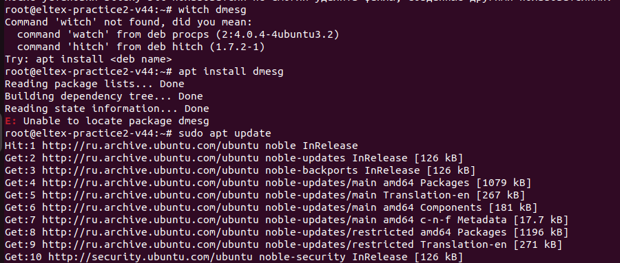
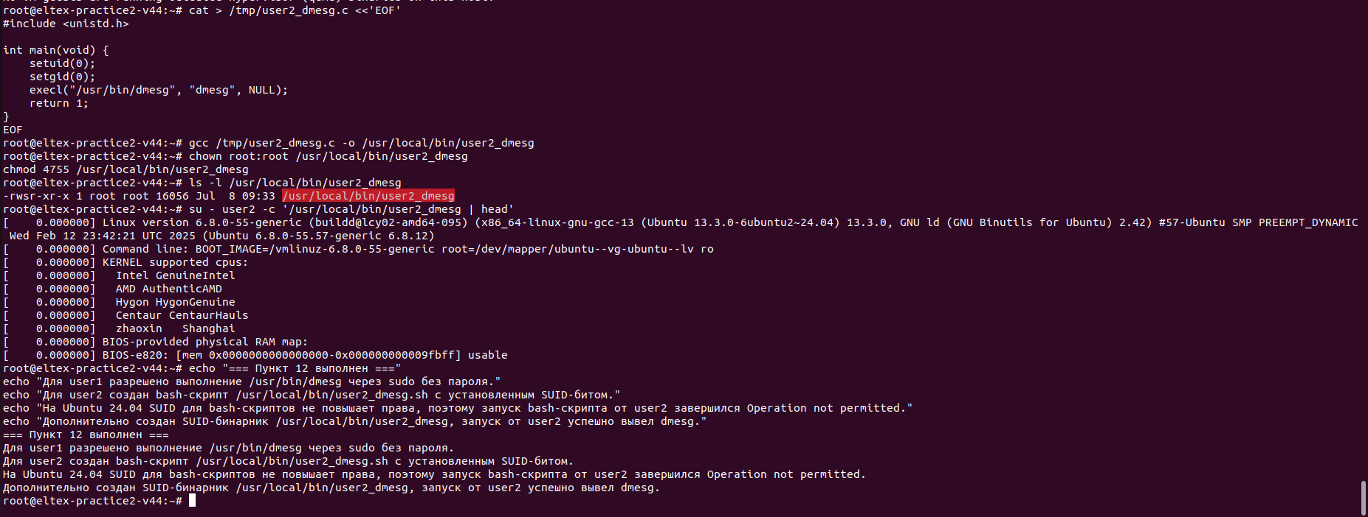

Задание 13
root@eltex-practice2-v44:~# chage -M 10 user1
+ chage -M 10 user1
root@eltex-practice2-v44:~# chage -M 10 user2
+ chage -M 10 user2
root@eltex-practice2-v44:~# chage -M 10 user3
+ chage -M 10 user3
root@eltex-practice2-v44:~# chage -l user1 | grep 'Maximum'
+ grep --color=auto Maximum
+ chage -l user1
Maximum number of days between password change : 10
root@eltex-practice2-v44:~# chage -l user2 | grep 'Maximum'
+ chage -l user2
+ grep --color=auto Maximum
Maximum number of days between password change : 10
root@eltex-practice2-v44:~# chage -l user3 | grep 'Maximum'
+ grep --color=auto Maximum
+ chage -l user3
Maximum number of days between password change : 10
root@eltex-practice2-v44:~# echo "=== Пункт 13 выполнен ==="
echo "Для пользователей user1, user2 и user3 установлен максимальный срок действия пароля 10 дней."
+ echo '=== Пункт 13 выполнен ==='
=== Пункт 13 выполнен ===
+ echo 'Для пользователей user1, user2 и user3 установлен максимальный срок действия пароля 10 дней.'
Для пользователей user1, user2 и user3 установлен максимальный срок действия пароля 10 дней.
root@eltex-practice2-v44:~#

